Návod na šití roušky

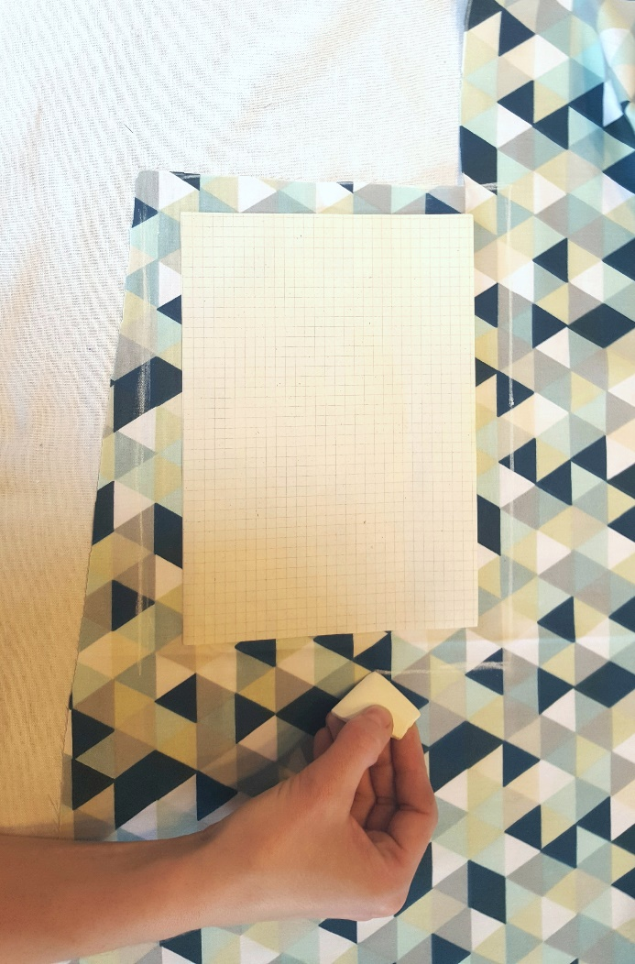

Vyber si látku, která se ti líbí. Rozprostři ji na stůl a křídou obkresli papír A5 (malý sešit). Obtahuj s menší rezervou na švy jako na fotce.

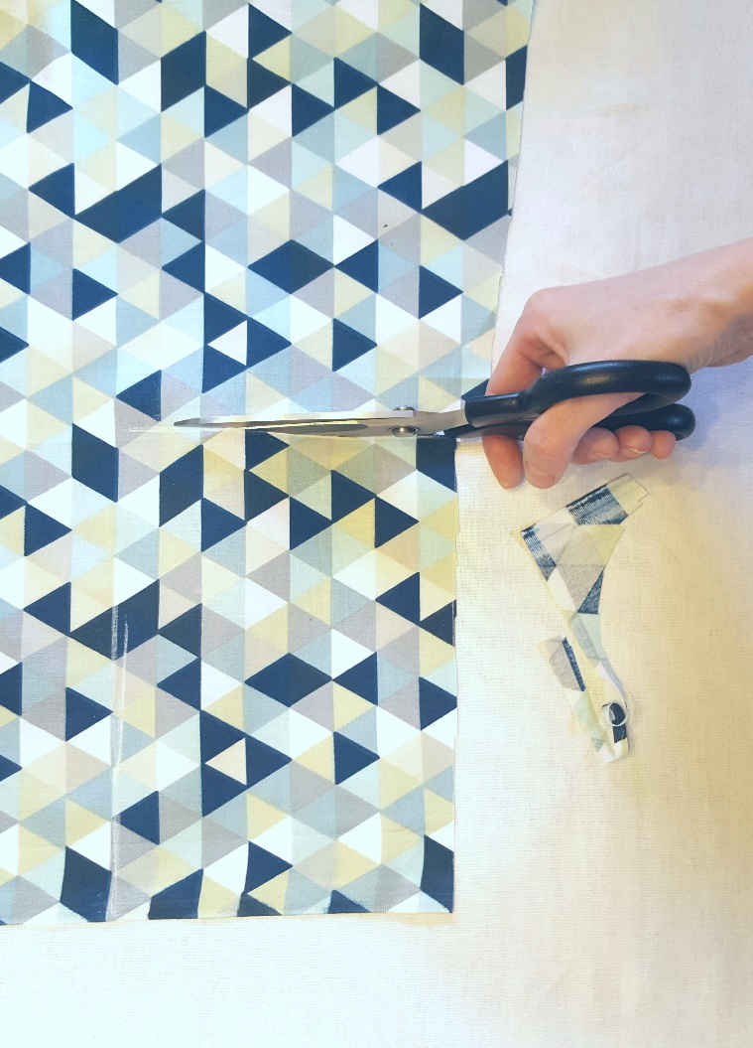

Vystříhej obdélník z látky.

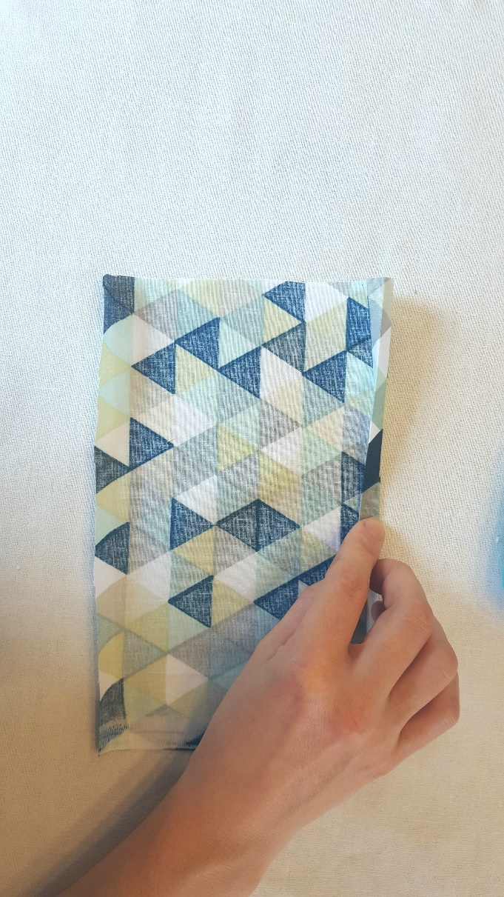

Delší stranu obdélníku dvakrát ohni.

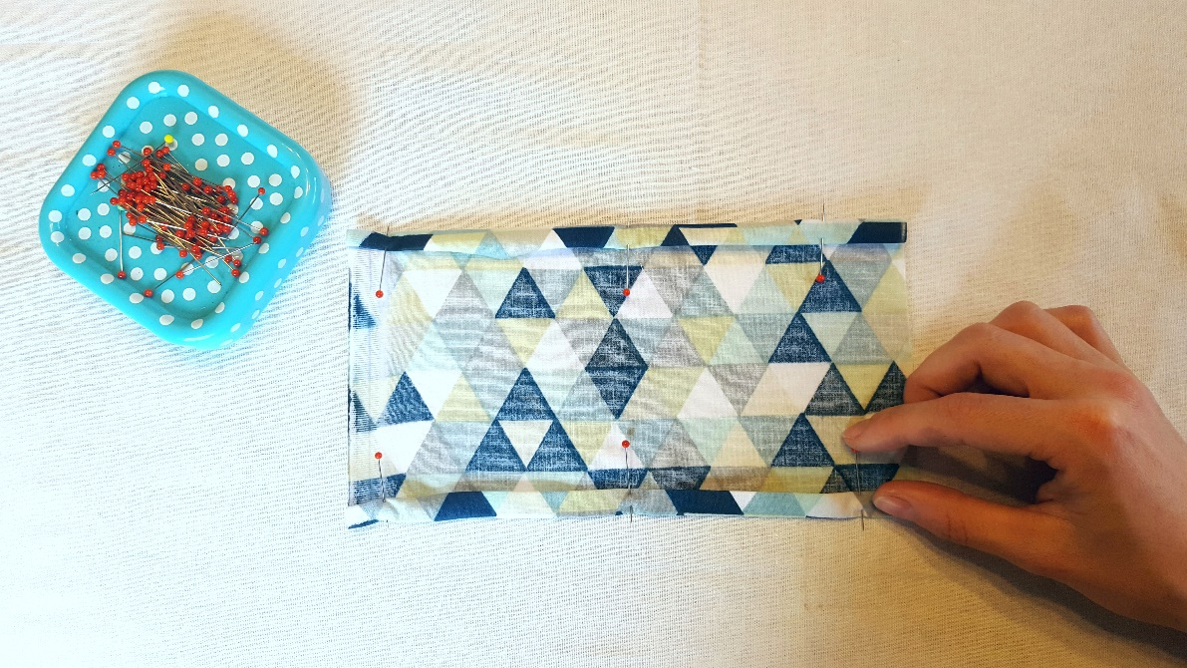

Po ohnutí zašpendli obě delší strany obdélníku. Když špendlíš jako na fotce, stroj zvládne šít i přes špendlíky.

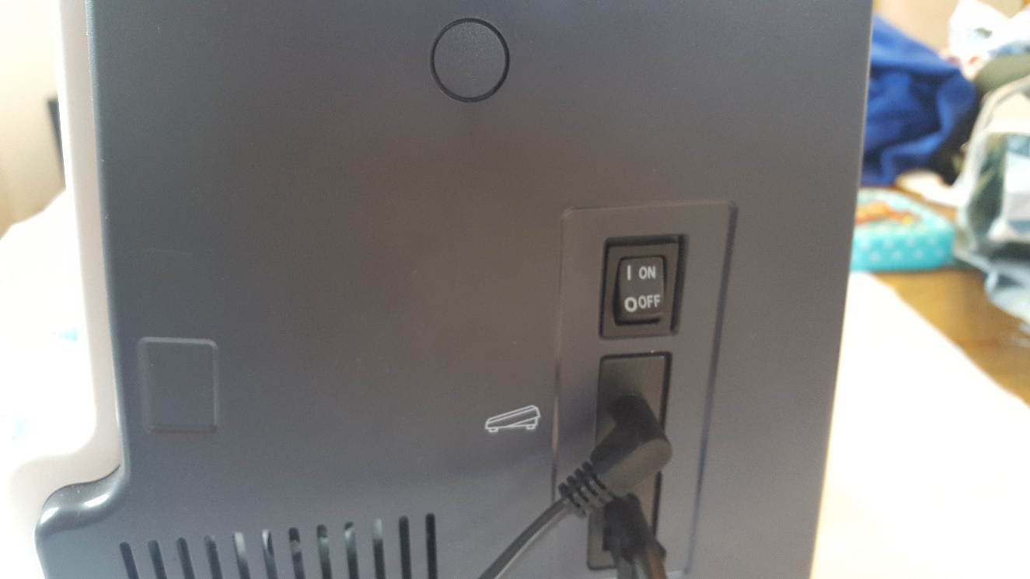

Zapni stroj přepnutím na ON na pravé straně šicího stroje. Stroj by měl začít svítit.

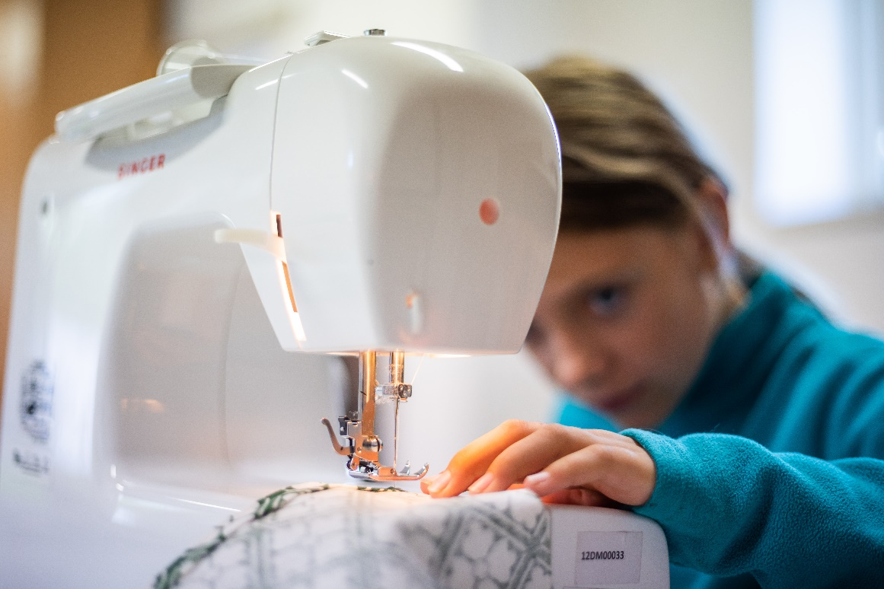

Zadní bílou páčkou zvedni patku u jehly a vlož pod ní našpendlený kraj látky.

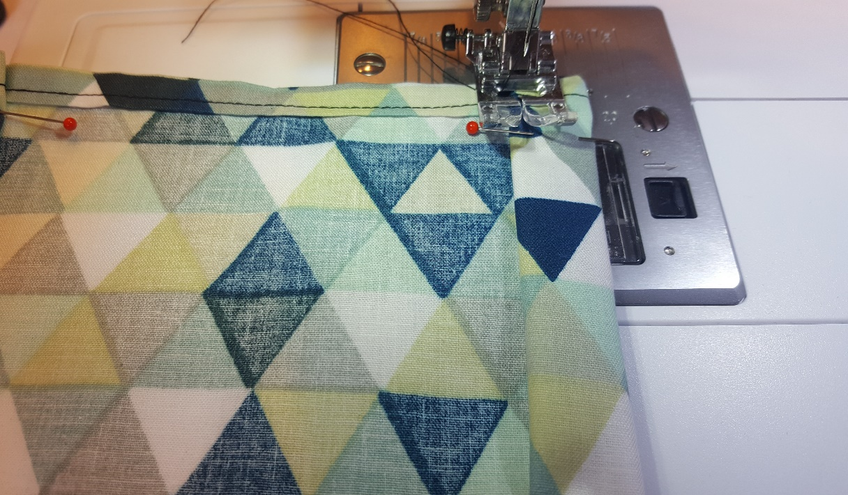

Páčkou spusť patku dolů, aby přisedla na látku. Nikdy nešij se zvednutou patkou, stroj by pravděpodobně zacuchal nitě. Látku si rukama přidržuj a pomalu sešlápni pedál na zemi.

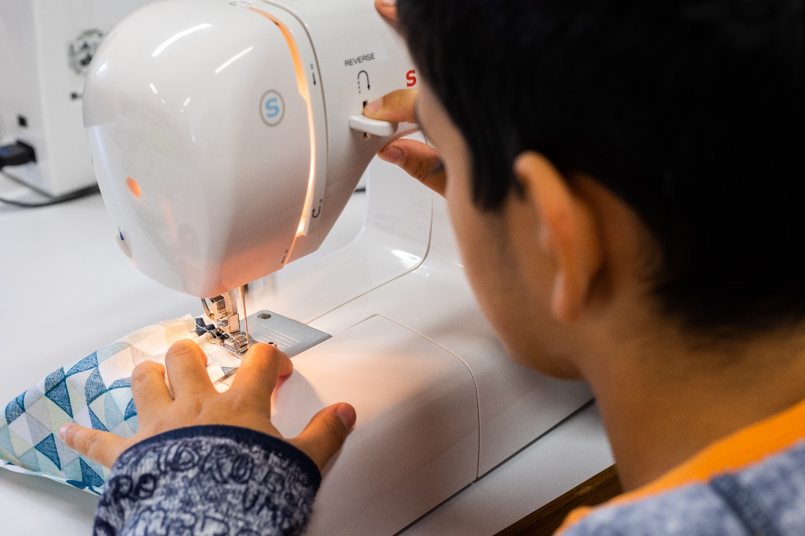

Kraje na začátku a na konci je potřeba zapošít. Musíš jen kousek zacouvat přidržením tlačítka nebo páčky zpětného chodu. Jehla začne šít dozadu. Jakmile ji pustíš, stroj bude šít opět směrem k tobě.

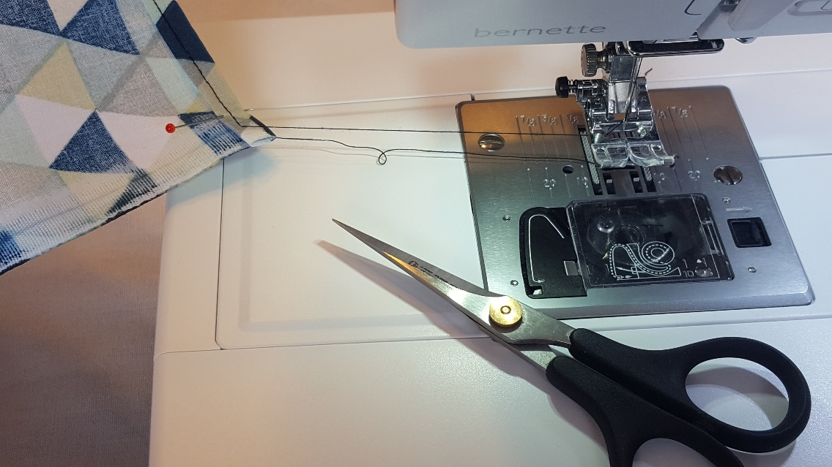

Po prošití celé strany a zapošití na konci zvedni patku, kolečkem na pravé straně stroje zvedni jehlu nahoru, látku vytáhni a odstřihni nitě. To samé opakuješ i na druhém kraji látky.

.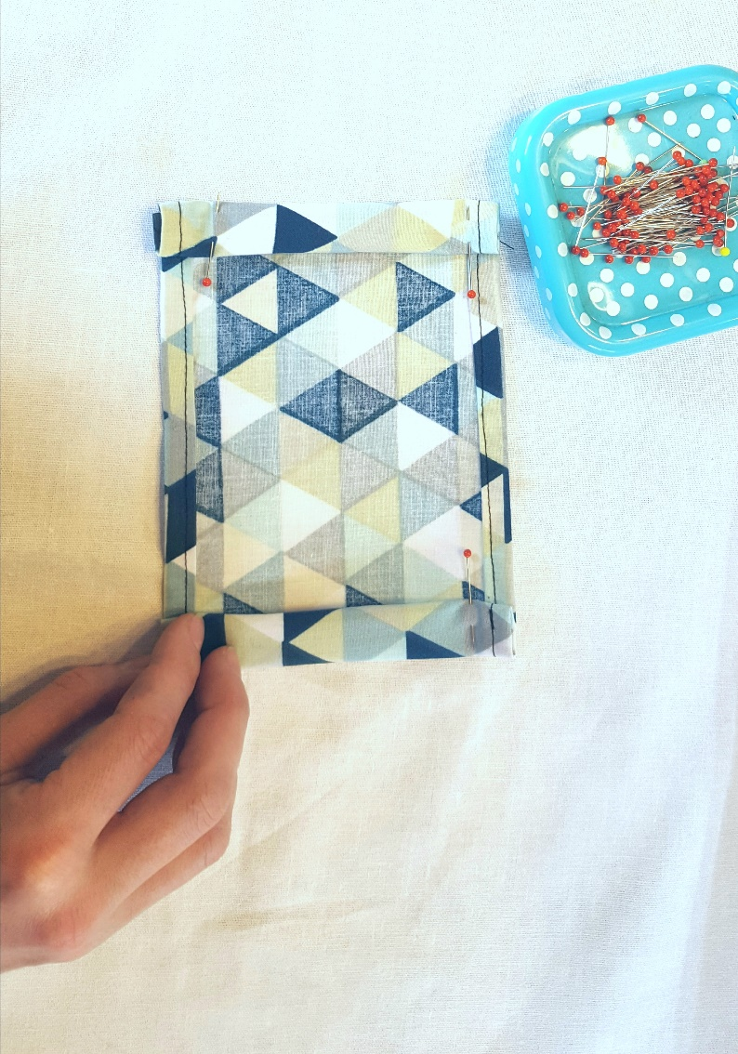

Další dva kraje látky opět dvakrát ohni a zašpendli. Vzniklým tunýlkem budeš protahovat spínací špendlík se šňůrkou. Tunýlek proto může být o něco větší.

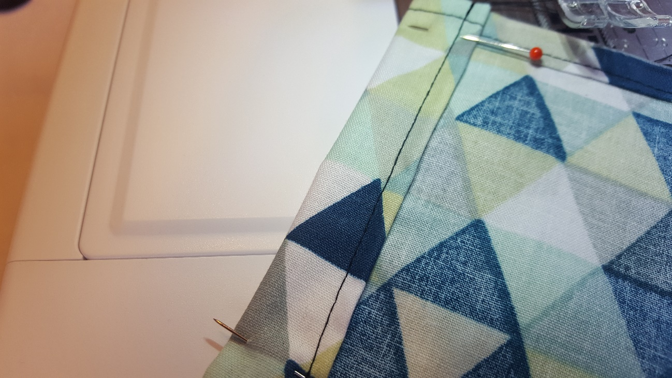

Opět prošiješ, ale je potřeba si hlídat, že šiješ dál od okraje, aby se látkou dal protáhnou spínací špendlík. Nezapomeň šít s položenou patkou a zapošívat na začátku a na konci.

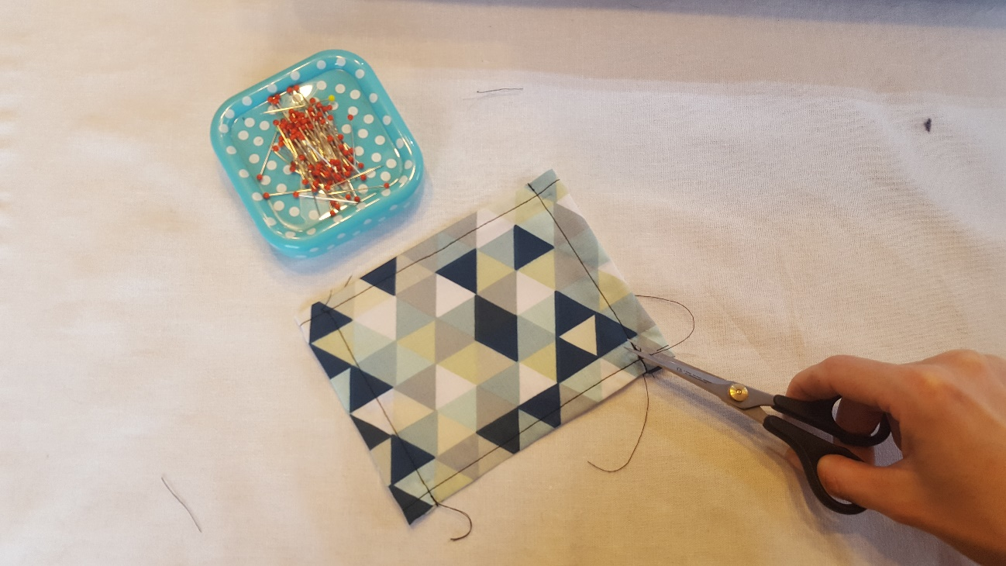

Ostříhej všechny přebytečné nitě.

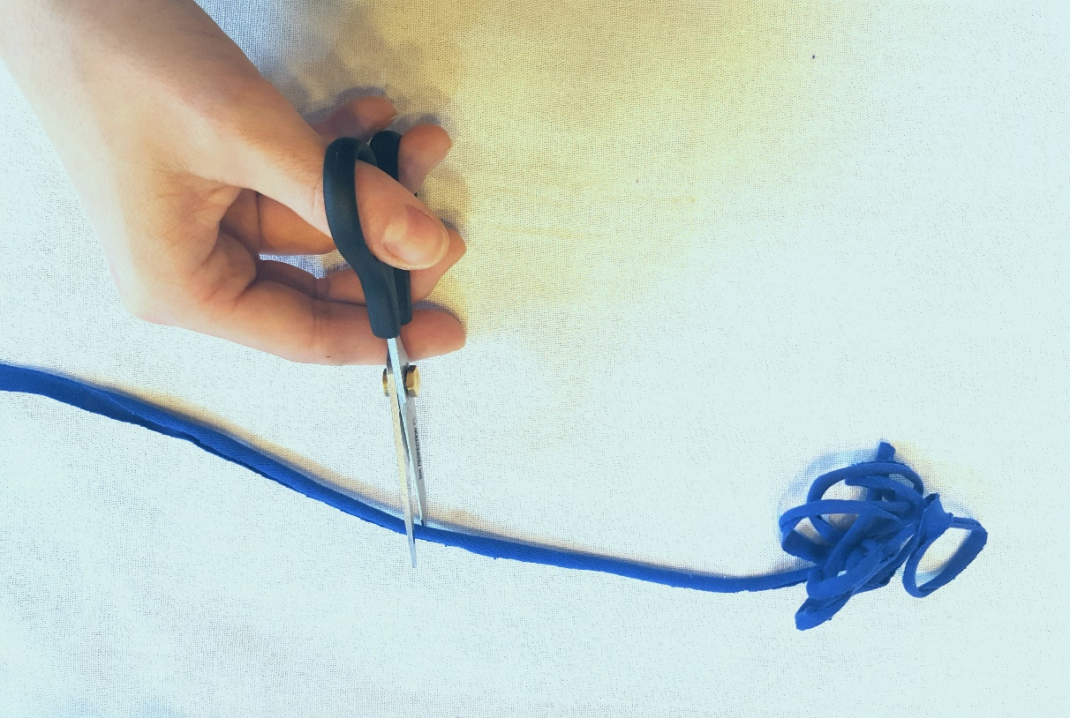

Naměř si zhruba metr pružného provázku nebo gumičky a ustřihni.



Jeden kraj propíchni spínacím špendlíkem a zavři ho.

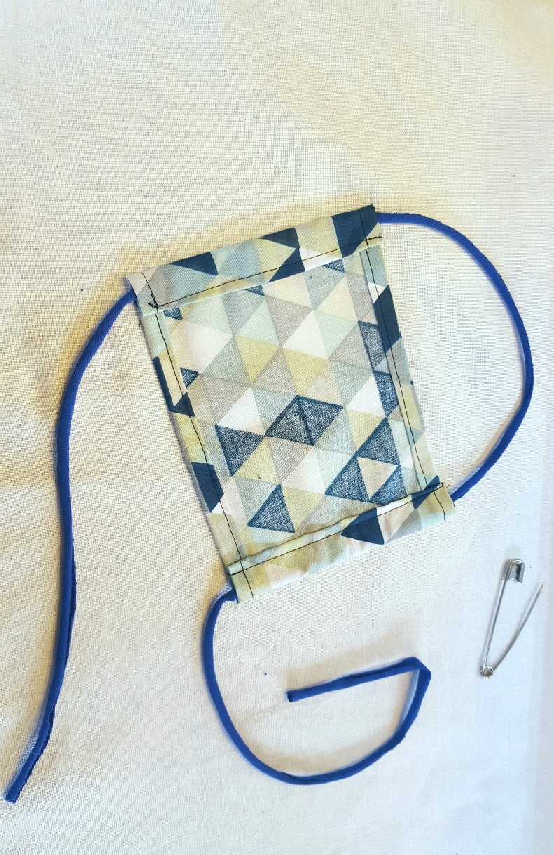

Protáhni šňůrku tunýlkem, aby ti vzniklo oko. Vyndej spínací špendlík a máš hotovo.



A je to! Protáhni hlavu okem a konce provázku zavaž nad ušima.